Biedronki
Scenariusz zajęć z j. angielskiego
Wtorek: 26.05.2020
Topic: Farm animals - na farmie.

- Słówka https://www.youtube.com/watch?v=hewioIU4a64
- Słówka https://www.youtube.com/watch?v=bV8MSaYlSbc
- Piosenka https://www.youtube.com/watch?v=_6HzoUcx3eo
- Gra https://www.youtube.com/watch?v=mUeSNpv5dd4
- Karta pracy

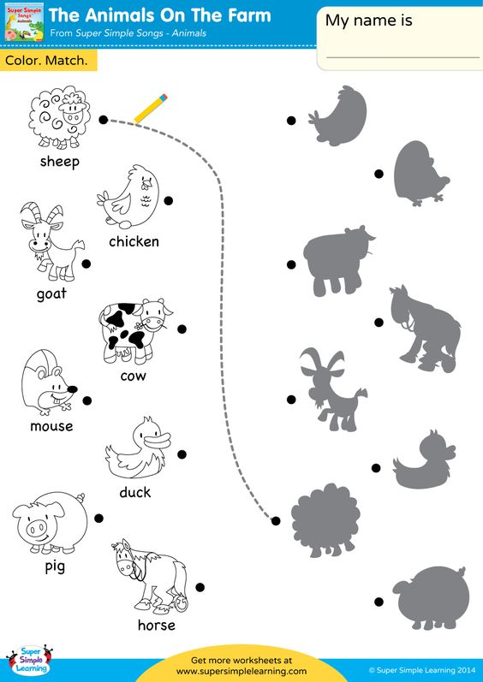

Środa: 27.05.2020
- Słówka https://www.youtube.com/watch?v=hewioIU4a64
- Słówka https://www.youtube.com/watch?v=bV8MSaYlSbc
- Piosenka https://www.youtube.com/watch?v=_6HzoUcx3eo
- Gra https://www.youtube.com/watch?v=mUeSNpv5dd4
- Karta pracy str. 41

